1.連結「 e 等公務園 學習平臺 」 網址 h ttps://elearn.hrd.gov.tw/
2.以「 公務人員 」身分登入帳號密碼（※帳密忘記者請另洽詢人事單位）
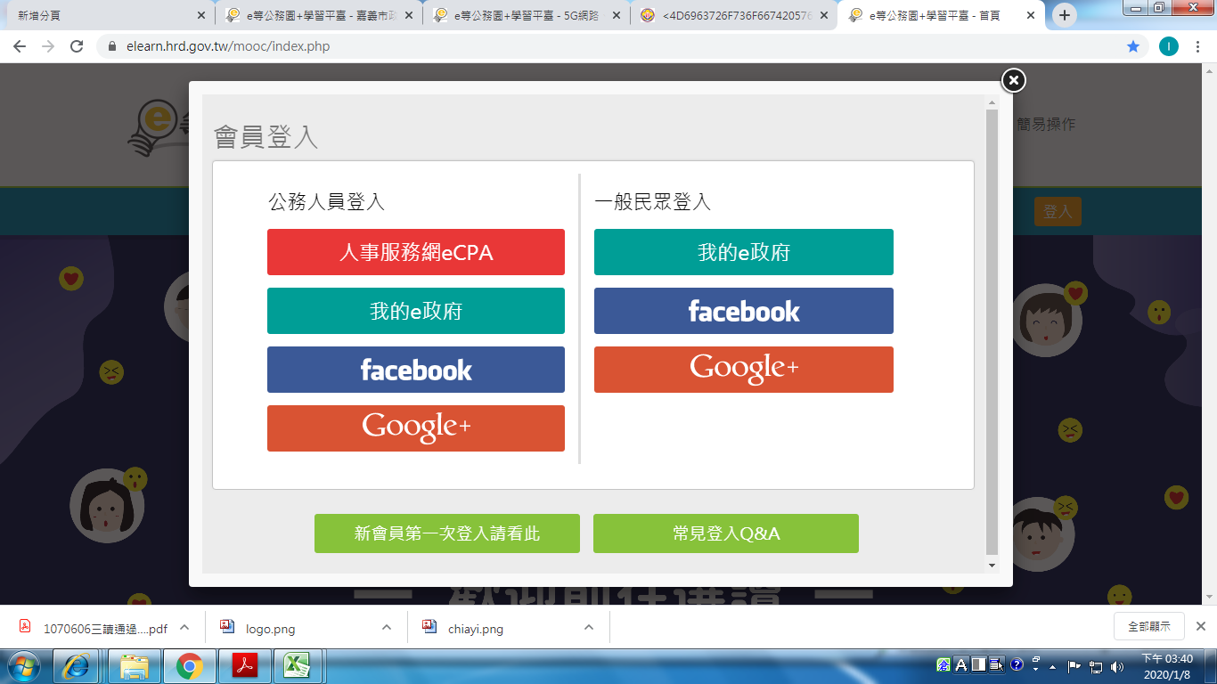
2..這裡加入您的文字
1.這裡加入您的文字
3.右上點選「 加盟機關一覽表 」
4.找到「 嘉義市政府 」圖示點選後連結至嘉義市政府加盟專區
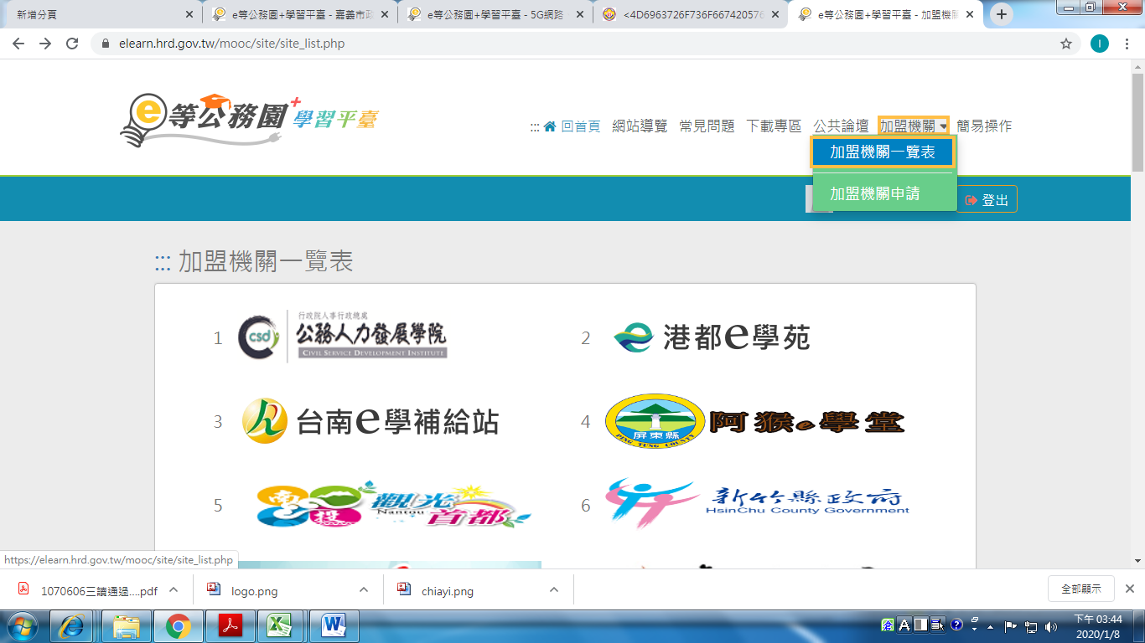

3..這裡加入您的文字

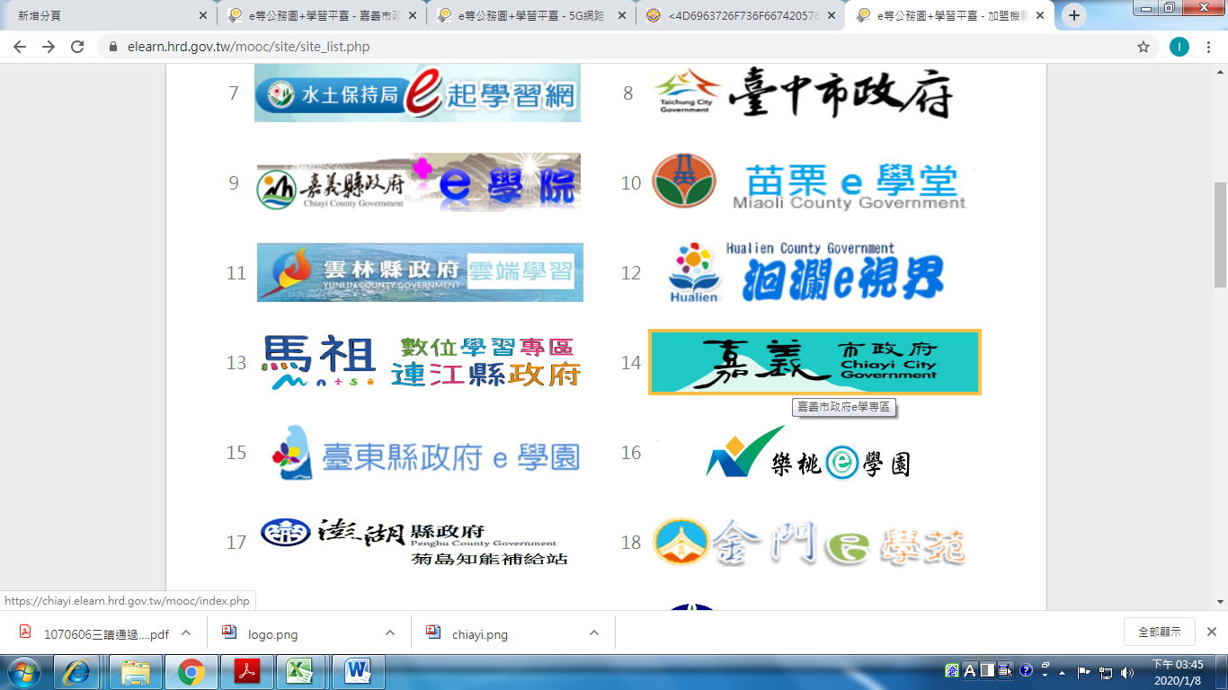
4..這裡加入您的文字

5.於組裝課程區域點選「 嘉義市政府 109 年公務人員 20 小時必修套裝課程 」
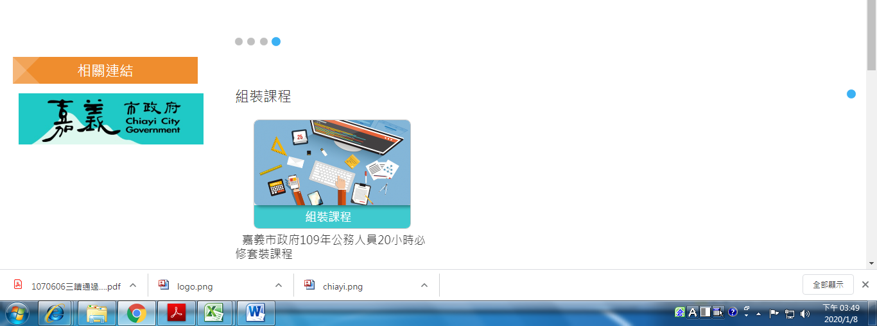
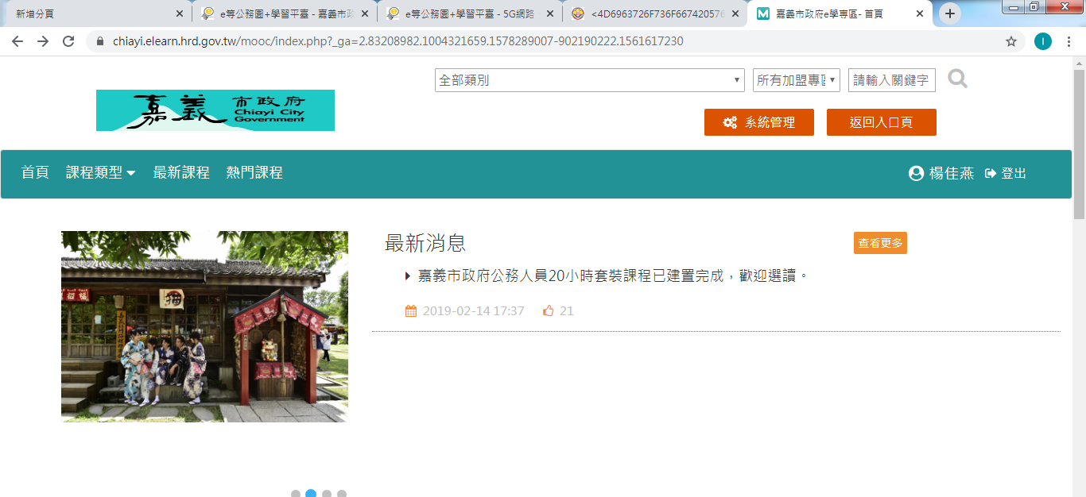

5..這裡加入您的文字

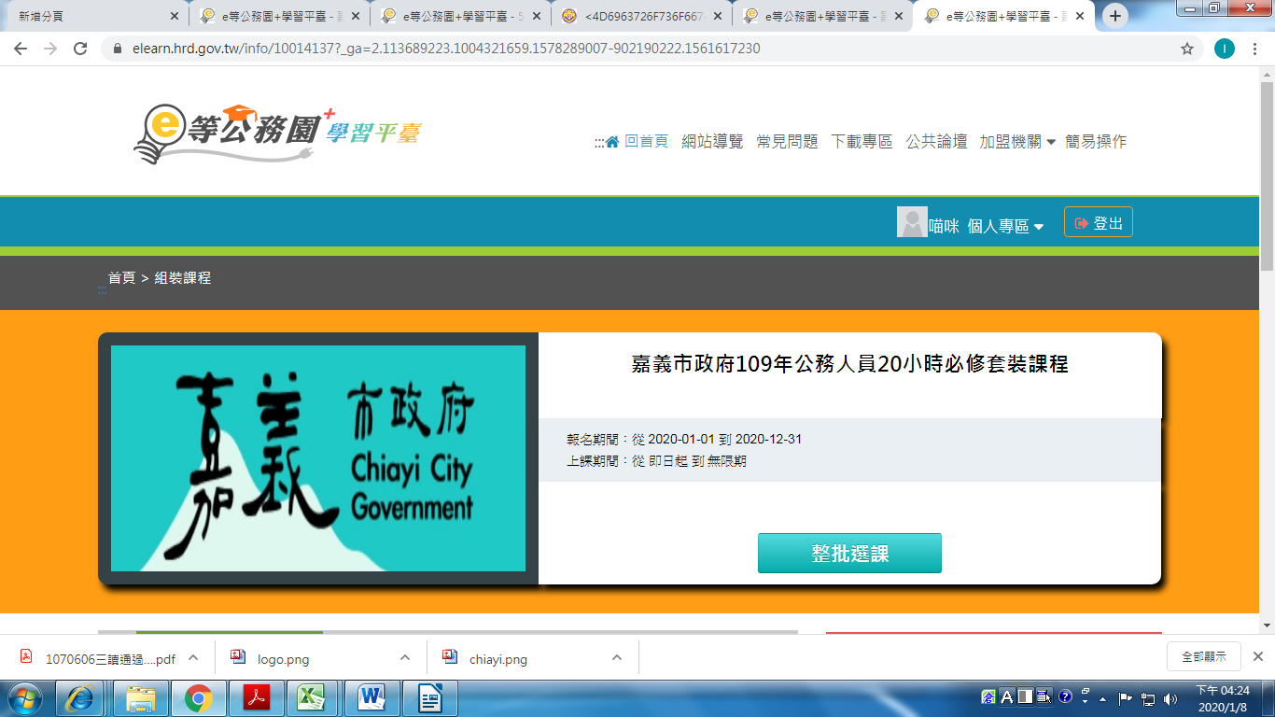
6.點選「整批選課」即完成套裝課程加入作業。
6.這裡加入您的文字
5..這裡加入您的文字

